Def.: Die Funktion $w_{n}:{\text{IR}}_{0}^{+}→{\text{IR}}_{0}^{+}$mit der Funktionsgleichung $y=\sqrt[n]{x}\begin{matrix}, & n∈N^{}\end{matrix}$heißt Wurzelfunktion.

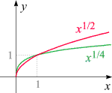
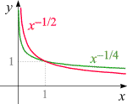

Steckbrief der Funktion $x→x^{m}$
 | für pos. reelles nicht-ganzzahliges m | für neg. reelles nicht-ganzzahliges m
Definitionsbereich:
Wertebereich:
Monotonie:
Nullstellen:
Asymptoten:

